1. **Spécifications techniques**

Serveur :

● Apache

● Version PHP 8.1

● Extension PHP : PDO

● XAMPP

Pour le front :

● HTML 5

● CSS 3

● Bootstrap

● JavaScript

Pour le back :

● PHP 8.1 sous PDO

● MySQL

1. **Diagramme de Cas d’utilisation**

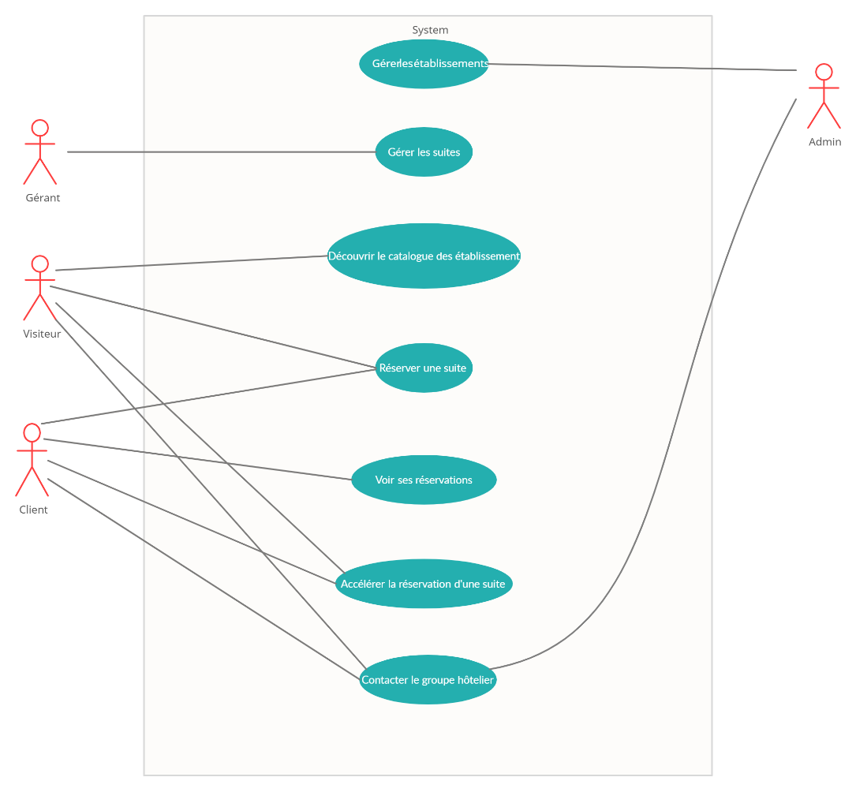

**C.Diagramme de Séquence**

**DS1 – Réserver une suite**

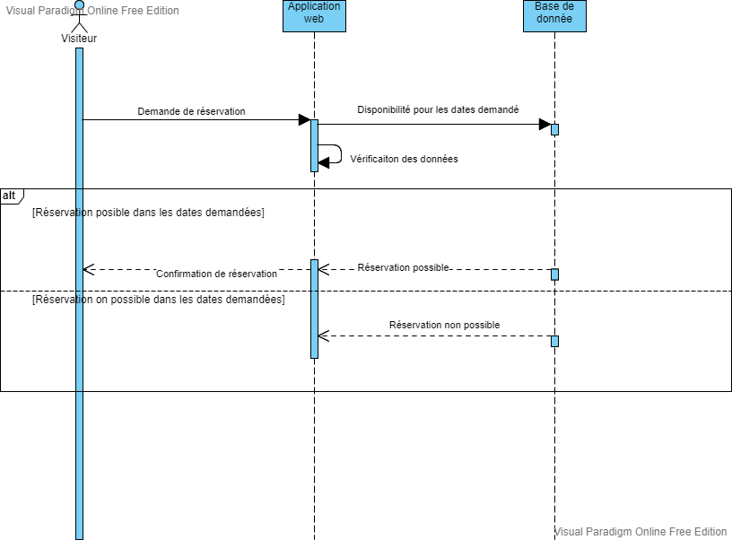

**DS2 – Voir ses réservations**

**DS2 – Voir ses réservation**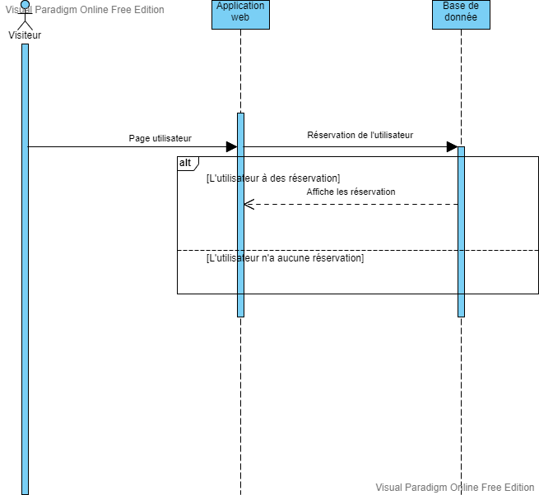

1. **Diagramme de classe**